《数据结构与算法设计2》期中大作业报告
题目：分治算法、动态规划、贪心算法综合实现
学号：学号待填写 姓名：姓名待填写
编程语言及环境：C++17，Apple clang 21.0.0，CMake 4.3.1；报告由 python-docx 生成。

一、分治算法：第 k 小元素
问题要求在无序线性序集中找出第 k 小元素。程序实现了三种方法：容量为 k 的最大堆、随机划分线性选择、以及中位数的中位数线性选择。
最大堆方法先用前 k 个元素建堆，之后扫描其余元素，只在新元素小于堆顶时替换，时间复杂度为 O(k + (n-k)logk)，空间复杂度为 O(k)。
随机划分选择使用三路划分处理重复值，平均期望时间复杂度为 O(n)，最坏情况为 O(n^2)。中位数的中位数方法将元素按 5 个一组取中位数，再递归选择枢轴，保证最坏时间复杂度为 O(n)。

样例运行结果
Input size: 8
k: 3
HeapSelect: 3 (time_us: 0)
RandomizedSelect: 3 (time_us: 0)
MedianOfMediansSelect: 3 (time_us: 0)
All algorithms agree: yes

运行时间随 k 变化
n | k | 堆选择/us | 随机选择/us | 中位数选择/us
20000 | 1 | 10 | 247 | 315
20000 | 50 | 16 | 169 | 206
20000 | 500 | 57 | 146 | 176
20000 | 5000 | 231 | 123 | 175
20000 | 10000 | 262 | 106 | 161
20000 | 20000 | 52 | 77 | 149
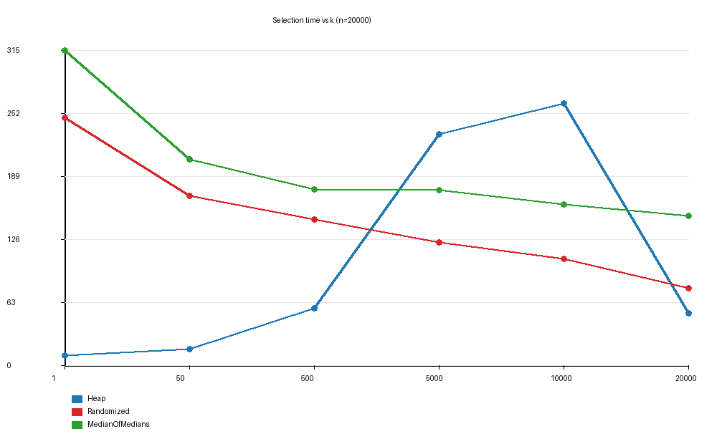

运行时间随 n 变化
n | k | 堆选择/us | 随机选择/us | 中位数选择/us
5000 | 2500 | 56 | 44 | 41
10000 | 5000 | 123 | 60 | 83
20000 | 10000 | 265 | 131 | 142
40000 | 20000 | 532 | 315 | 314
80000 | 40000 | 1127 | 527 | 625
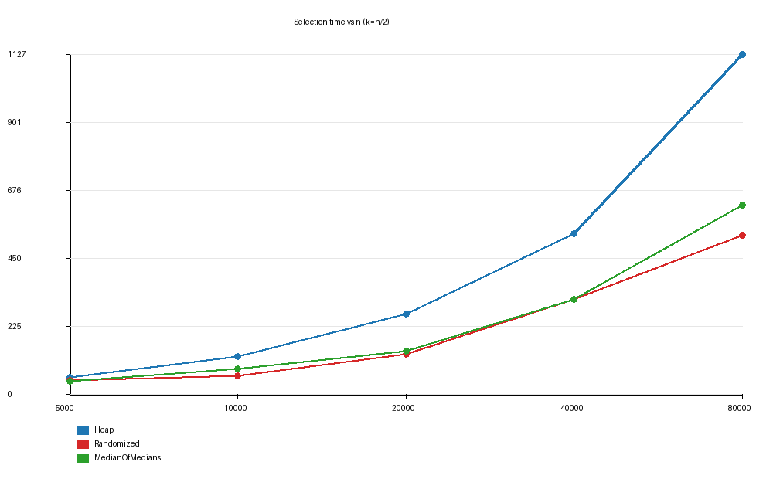
实验中随机划分方法通常常数更小；中位数的中位数方法具有更强的最坏情况保证，但分组、排序和递归取枢轴带来了额外常数开销。

二、动态规划：卡牌价值二分
该问题要求将 n 张正整数价值卡牌分成两堆，使两堆价值和差值最小。暴力法枚举全部子集，时间复杂度为 O(n2^n)，可作为小规模正确性基准。
动态规划设 dp[i][s] 表示使用前 i 张卡牌是否能组成价值 s。目标只需搜索不超过总价值一半的最大可达 s，再回溯得到第一堆卡牌编号。时间复杂度为 O(nS)，空间复杂度为 O(nS)，其中 S 为总价值的一半。

样例运行结果
Cards: 8
Total value: 21
BruteForce best difference: 1
BruteForce pile A sum: 10
BruteForce pile A indices: 4 6 7 8
BruteForce pile B sum: 11
BruteForce pile B indices: 1 2 3 5
BruteForce time_us: 6
DynamicProgramming best difference: 1
DynamicProgramming pile A sum: 10
DynamicProgramming pile A indices: 1 3 5
DynamicProgramming pile B sum: 11
DynamicProgramming pile B indices: 2 4 6 7 8
DynamicProgramming time_us: 1

暴力法与动态规划实验
n | 总价值 | 暴力/us | 动态规划/us | 最小差值
8 | 92 | 12 | 5 | 0
12 | 186 | 158 | 5 | 0
16 | 263 | 3112 | 12 | 1
20 | 277 | 50965 | 7 | 1
22 | 440 | 137305 | 8 | 0
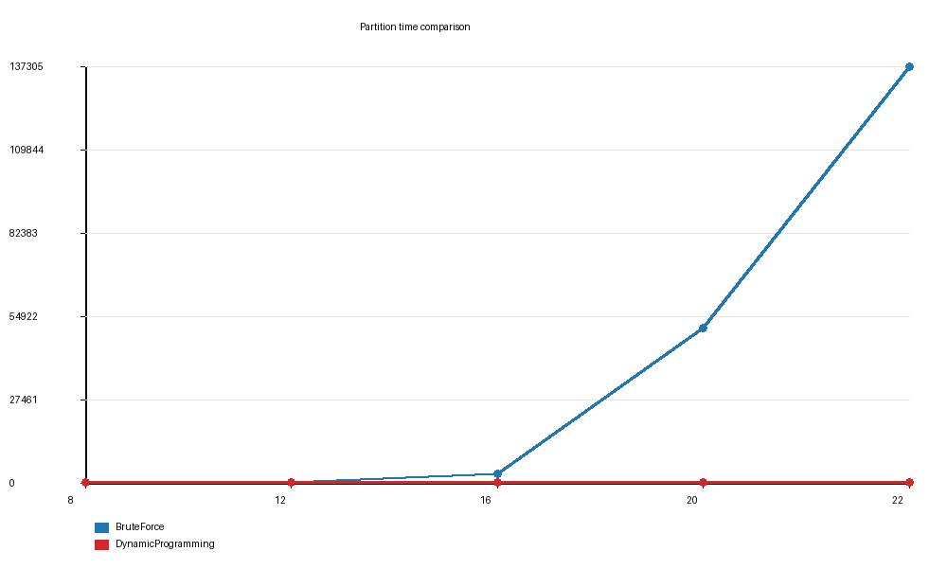

三、贪心算法：供水管网布局
供水管网需要连通所有楼栋且不能出现环路，并要求总管道长度最小，本质是无向连通带权图的最小生成树问题。程序采用 Kruskal 算法：按边权从小到大扫描，用并查集判断是否成环，直到选择 n-1 条边。
设楼栋数为 n、可铺设管道数为 m，排序复杂度为 O(mlogm)，并查集近似为 O(m alpha(n))，总复杂度为 O(mlogm)。

样例运行结果
Minimum Spanning Tree by Kruskal
Buildings: 6
Total cost: 15
Selected edges: 5
1 3 1
4 6 2
2 5 3
3 6 4
2 3 5

四、其他说明与体会
实现过程中需要特别处理重复元素、动态规划回溯、以及非连通图等边界情况。第 k 小元素选择中使用三路划分可以避免重复值导致递归区间缩小过慢；卡牌分堆中先求接近总价值一半的子集可直接保证两堆差值最小；最小生成树中若最终边数不足 n-1，则说明管网无法覆盖所有楼栋。
通过实验可以看到，理论复杂度与实测趋势基本一致：暴力枚举随 n 增长迅速变慢，动态规划适合总价值规模可控的输入；随机选择在通常输入上效率较高，中位数的中位数方法则提供确定性的线性时间上界。

